Оценка параметров импульсного лазера накачки

В этой главе произведена оценка основных параметров импульсного лазера накачки для EDFA. Так как математическая модель, позволяющая непосредственно произвести оценку необходимых параметров для оптических усилителей, отсутствует, в расчетах применялись с соответствующими допущениями соотношения имеющие место при расчетах тех же параметров импульсных твердотельных лазеров на основе стекол, легированных примесями редкоземельных элементов (в частности неодимовых и эрбиевых лазеров).
Так же рассмотрены свойства активных сред на примере эрбиевого фосфатного стекла.

Временные характеристики излучения лазеров на неодимовом стекле

Различают три режима генерации: свободная генерация, генерация моноимпульса при модуляции добротности резонатора и синхронизация аксиальных мод. Наибольшая длительность генерируемых лазерами на неодимовом стекле импульсов ограничивается обычно на уровне десятков миллисекунд процессами тепловыделения. Использование термостойкого стекла позволяет получать генерацию и в непрерывном режиме. При синхронизации аксиальных мод лазеры на неодимовом стекле генерируют импульсы длительностью порядка 1 пс. Режим модуляции добротности позволяет получать импульсы длительностью 1–100 нс. Управление добротностью резонатора также дает возможность генерировать не только одиночные импульсы (моноимпульсы), но и серии импульсов.
Под термином «свободная генерация» обычно понимают режим работы лазера в отсутствие каких-либо целенаправленных внешних воздействий на динамику его генерации. В этом случае временная структура генерируемого излучения типична для всех твердотельных лазеров – она состоит из последовательности, чаще всего хаотической, пичков достаточно короткой длительности.
Многие особенности динамики режима свободной генерации можно проследить с помощью уравнений баланса, вид которых можно дополнительно упростить при переходе к безразмерным параметрам:
τ = t / τ₂ (3.1)
– время (τ₂ — время жизни верхнего уровня),
(3.2)
– плотность энергии,
(3.3)
– инверсия (N_{п} — пороговое значение инверсной населенности),
τ_{р}=γ⁻¹ (3.4)
– время жизни фотонов в резонаторе, γ=ω/Q:
(3.5)
(3.6)
где
G=τ₂/τ_{р}; (3.7)
n=B₂₁τ_{р}N₀/hω=N₀/N_{П} (3.8)
– безразмерная мощность накачки по отношению к пороговому уровню; ε ≈ 10⁻¹⁵ — малый параметр, характеризующий спонтанное излучение в резонаторе; N₂` — населенность верхнего уровня.
Как уже отмечалось, для системы этих уравнений характерны два стационарных состояния, соответствующих отсутствию излучения (u'=0, N'=п) и генерации (и'=п–1, N`=1). Существование второго стационарного состояния имеет смысл только при выполнении условия самовозбуждения — n>1. Анализ системы на устойчивость показывает, что вследствие большого значения параметра G=τ₂/τ_{р}≈10⁴ для неодимового стекла стационарная генерация является устойчивой и выход на нее осуществляется через затухающие с постоянной времени t_{у}≈2τ₂/n и частотой
(3.9)
колебания интенсивности около стационарного уровня и'. Частота Ω_{р} называется частотой релаксационных колебаний. Для лазера на неодимовом стекле G ≈10⁴, τ₂ =300 мкc и при n=2 Ω_{р} = 1 МГц. а время установления t_{у} ≈10⁻⁴ с.
Решая кинетические уравнения, можно определить поведение во времени мощности генерации и инверсии. Для прямоугольного импульса накачки их временной ход иллюстрируется рис. 3.1. С задержкой времени t₃, в течение которого достигается пороговая инверсия, начинается линейный этап развития генерации, в конце которого t=t_{max} интенсивность излучения и примерно в 10¹⁵ раз превышает уровень спонтанного излучения u_{сп}; затем наступает нелинейный этап развития и генерации пичка излучения.
Рассмотрение в рамках балансовых уравнений показывает, что лазер является устойчивой динамической системой, которая возвращается к положению равновесия (стационарному состоянию) при любом отклонении от него. Это явно контрастирует с реальной пичковой структурой излучения, наблюдающейся в эксперименте. Такое различие связано с рядом обстоятельств, главным из которых является чрезвычайно большая чувствительность лазера к внешним возмущениям его параметров: уровня инверсии из-за флуктуации мощности накачки, потерь в резонаторе, его длины. Рассмотрим для определенности влияние гармонических колебаний добротности на частоте Ω с амплитудой Q₁. Подстановка этого выражения в балансные уравнения и их решение с помощью теории возмущений показывает, что наиболее опасна модуляция потерь на частоте релаксационных колебаний Ω_{р}.

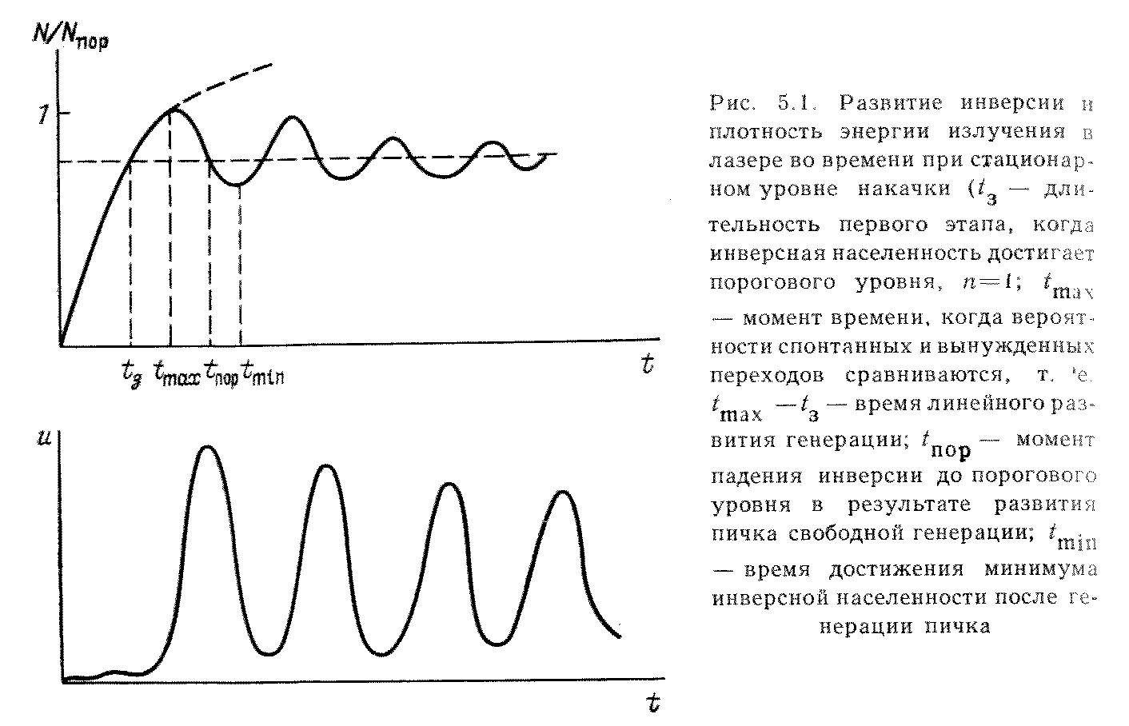
Рис. 3.1. Развитие инверсии и плотность энергии излучения в лазере во времени при стационарном уровне накачки (t₃ — длительность первого этапа, когда инверсная населенность достигает порогового уровня, п=1; t_{max} – момент времени, когда вероятности спонтанных и вынужденных переходов сравниваются, т.е. t_{max}– t_{з} — время линейного развития генерации; t_{пор} — момент падения инверсии до порогового уровня в результате развития пичка свободной генерации; t_{min} – время достижения минимума инверсной населенности после генерации пичка)

Для того чтобы эти возмущения не влияли на генерацию, необходимо, чтобы их амплитуда была мала: Q₁<<2n/G . Для неодимового стекла G≈10⁴ и незначительных флуктуации параметров лазера достаточно для наступления неустойчивости. При этом резонансная кривая таких возмущений с максимумом на частоте релаксационных колебаний качественно имеет вид, приведенный на рис. 3.2. С возрастанием амплитуды возмущений возникают дополнительные параметрические резонансы на частотах 2Ω_{р}, (3/2)Ω_{р}, (1/2)Ω_{р}, которые в дальнейшем сливаются, т. е. образуются целые частотные полосы неустойчивости, что приводит к хаотизации временной структуры излучения генерации.
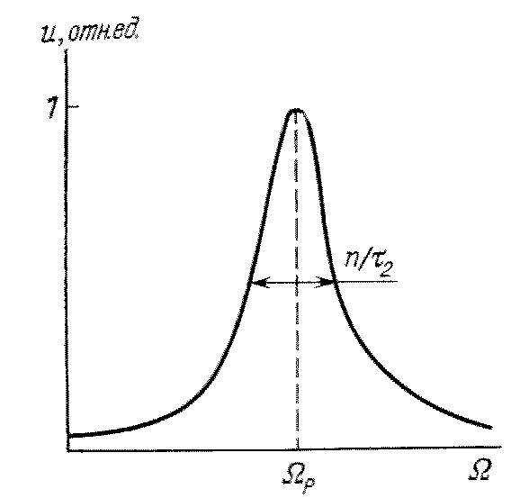
Рис. 3.2. Резонансная характеристика отклика одномодового и одночастотного лазера на изменение добротности в линейном приближении

Дальнейшее усложнение динамики генерации происходит для многомодовых лазеров, которые являются динамическими системами с числом степеней свободы, равным числу генерируемых аксиальных мод. При этом возникают не только резонансы на частотах отдельных мод, но и на параметрических частотах из-за их взаимодействия. Это еще больше усложняет временную структуру излучения лазера и затрудняет получение стационарной генерации многочастотного лазера.
Спектральная неоднородность неодимового стекла вносит дополнительные особенности в динамику генерации, заключающиеся в некотором изменении частоты и затухания релаксационных колебаний, а также в многочастотном характере генерации.
Таким образом, твердотельный лазер, состоящий из активной среды и резонатора, является динамической системой, чрезвычайно чувствительной к возмущению его параметров.

Специфика эрбиевых лазеров и требования к активной среде

Специфика эрбиевых лазеров заключается прежде всего в том, что накопление энергии возбуждения на верхнем лазерном уровне в эрбиевых стеклах осуществляется преимущественно (или полностью) через канал сенсибилизации, так как эффективность непосредственного возбуждения ионов Ег³⁺ крайне низка из-за относительно слабых и редких полос поглощения последних и необходимости введения ионов эрбия в активную среду в возможно меньших концентрациях в силу трехуровневой схемы генерации. Для ионов Ег³⁺ эффективными сенсибилизаторами оказались ионы Yb³⁺, которые имеют единственную, но сильную (особенно при высокой концентрации Yb³⁺) полосу поглощения в области 0,9–1,02 мкм с «эффективной» шириной порядка 1000 см⁻¹ (рис. 3.3). К тому же ионы Yb³⁺ могут быть в свою очередь сенсибилизированы ионами Nd³⁺, Cr³⁺, Се³⁺, Мо²⁺ и т. д., что в принципе позволяет еще более увеличить коэффициент использования излучения ламп накачки. В таких условиях энергетические характеристики эрбиевых лазеров (ЭЛ) в решающей степени определяются эффективностью БПВ в паре Yb³⁺– Er³⁺. Именно последняя ограничивает минимально допустимую концентрацию ионов Ег³⁺, вынуждает увеличивать до предела N_{Yb} и в основном задает выбор химического состава стекла. Максимальная концентрация ионов Yb³⁺, которую можно вводить в стекло, не ухудшая резко его технологических свойств (кристаллизационная способность, оптическая однородность и т. д.), обычно составляет (1,5–2)⋅ 10²¹ см⁻³ (относительно редкие составы стекол, в которых N_{Yb} удается повысить до (3–4) ⋅10²¹ см⁻³, требуемым уровнем технологичности, к сожалению, не обладают). При таких N_{Yb} высокий квантовый выход передачи энергии возбуждения в паре YЬ³⁺ – Er³⁺ (q_{да}→1) можно обеспечить (в зависимости от используемой матрицы) при N_{Er} > (1,5–5)⋅10¹⁹ см⁻³.
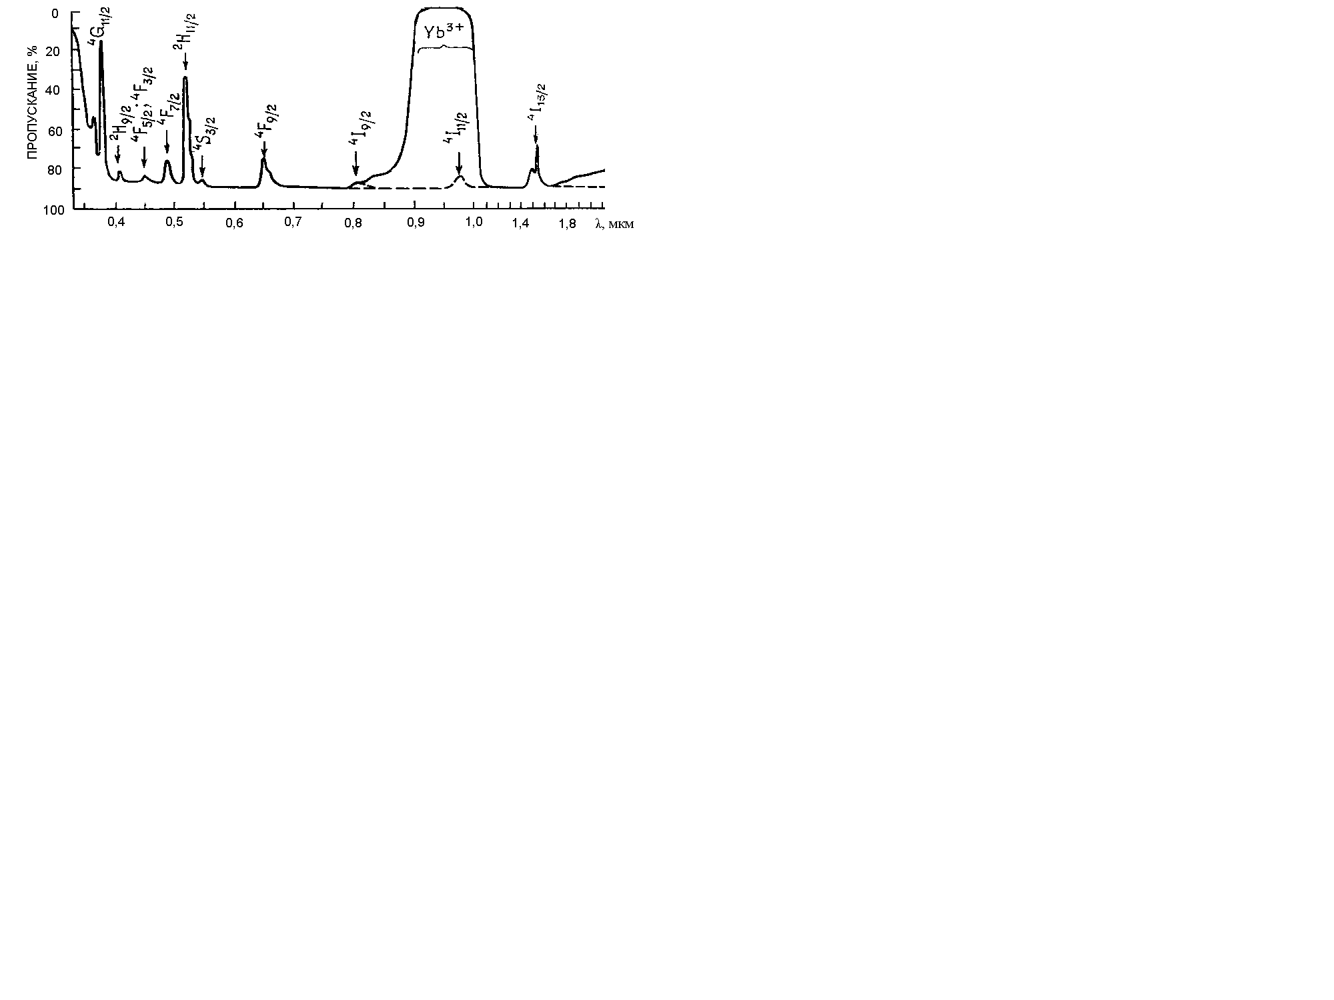
Рис. 3.3. Типичный спектр поглощения эрбиевого лазерного фосфатного стекла.
N_{Er}=3 ⋅10¹⁹ см⁻³, N_{Yb}=1,3 ⋅10²¹cм⁻³, d=10мм.

Следовательно, с учетом потерь в резонаторе оптического квантового генератора (ОКГ), для достижения порога генерации необходимо возбудить по меньшей мере (1–3)⋅10¹⁹ см⁻³ ионов Ег³⁺. Такие уровни возбуждения уже достаточно высоки. Для сравнения укажем, что в лазерах на неодимовом стекле при глухих зеркалах резонатора порога генерации можно достичь при населенности метастабильного состояния ионов Nd³⁺ порядка (1–2)⋅10¹⁷ см⁻³, а в оптимальных режимах работы последняя превышает обычно 1⋅10¹⁸ см⁻³ в режиме свободной генерации и (2,5–5)⋅10¹⁸ см ⁻³ в режиме усиления коротких импульсов. В эрбиевых стеклах, даже лучших по эффективности БПВ, минимальная концентрация ионов Ег³⁺ практически должна быть еще больше указанных выше значений, в пределах (N_{Er})_{min} ≥ (2,5–5)⋅10¹⁹ см⁻³. Дело в том, что при высоких уровнях возбуждения по мере накопления ионов Ег³⁺ в метастабильном состоянии во время действия импульса накачки эффективность процесса БПВ существенно падает. Отчасти это связано с обеднением населенности основного состояния. Более важным представляется другой эффект, заключающийся в первоочередном выбывании из процесса тушения акцепторных центров с максимальной вероятностью донорно-акцепторных взаимодействий. При указанных выше соотношениях концентраций ионов Yb³⁺ и Ег³⁺ в эрбиевом лазерном стекле реализуется кинетическая стадия процесса БПВ, т. е. миграция энергии возбуждения по донорной подсистеме настолько интенсивна, что лимитирующим фактором процесса тушения является скорость стока возбуждений в акцепторную подсистему. При низких уровнях накачки сток протекает в основном через акцепторные центры, донорное окружение которых максимально к ним приближено (вплоть до минимально допустимого расстояния R_{min}. При высоких уровнях накачки, в условиях, когда в акцепторной подсистеме процесс миграции отсутствует (N_{Er} мало) и t_{н} << τ_{лEr}, где t_{н} — длительность импульса накачки, такие центры, возбуждаясь в первую очередь, по мере воздействия импульса накачки выбывают из процесса БПВ и эффективная скорость последнего может падать значительно быстрее, чем следует ожидать, исходя из динамики уменьшения населенности основного состояния ионов Ег³⁺. Можно назвать и другие возможные причины ускоренного падения W при интенсивных накачках. Для компенсации указанных эффектов и приходится увеличивать (N_{Er})_{min}
Таким образом, если учитывать также относительно низкий коэффициент использования излучения ламп накачки (несмотря на наличие сенсибилизаторов), порог генерации эрбиевых лазеров при традиционной схеме их возбуждения с использованием импульсных ламп оказываются очень высокими и в условиях ограниченного резерва по прочности последних практически достижимы лишь для цилиндрических АЭ малого диаметра (d ≤ 10–15 мм). Ограничения на диаметр накладывают также большие значения концентрации Yb³⁺, поскольку АЭ с d > 7–8 мм прокачиваются уже очень неравномерно. Итак, возможности лампового варианта эрбиевого лазера (ЭЛЛ) весьма ограниченны. Введение в стекло сенсибилизаторов не меняет положения, так как наиболее эффективный из них, Nd³⁺, нельзя использовать в достаточном количестве из-за появления тушения люминесценции Ег³⁺ по каналу Ег³⁺ (⁴I_{13/2}→⁴I_{15/2}) – Nd³⁺ (⁴I_{9/2}→⁴I_{15/2}) , а другие малоэффективны. В результате энергетические характеристики ЭЛЛ намного уступают характеристикам лазеров на неодимовом стекле: энергия излучения меньше 1 Дж, к.п.д. ≤ 0,2-0,4%. Тем не менее они находят определенные применения вследствие отсутствия других, более эффективных лазеров на диапазон 1,5 мкм, а также благодаря безопасности их излучения для зрения, наличию окон прозрачности атмосферы и хороших приемников излучения.
Кардинальное улучшение энергетических характеристик эрбиевых лазеров было достигнуто путем перехода к их возбуждению излучением лазеров на неодимовом стекле, работающих в режиме свободной генерации. Излучение накачки при этом поглощается ионами Yb³⁺ при электронном переходе между верхней штарковской компонентой основного уровня ²F_{7/2} и нижней компонентой метастабильного уровня ²F_{5/2}
Теоретически возможный энергетический коэффициент преобразования 1,06→1,54 мкм определяется соотношением энергий квантов возбуждения и накачки и составляет η^{тax} ≈ 0,69. Хотя в реальном эксперименте такие значения вряд ли достижимы, применение лазерной схемы возбуждения благодаря высоким к. п. д. неодимовых лазеров в режиме свободной генерации (до 5–6%) и устранению ограничений на толщину АЭ позволяет создавать эрбиевые лазеры с высокими энергетическими характеристиками. Достоинства эрбиевых лазерных переизлучателей (ЭЛП) неодимовых лазеров особо ощутимы при построении мощных систем усиления коротких и сверхкоротких импульсов (КИ и СКИ). В самом деле, высокий квантовый выход (не меньший 0,9), большие времена жизни возбуждений в метастабильном состоянии (порядка 1⋅10⁻² с) и умеренные значения поперечного сечения индуцированного излучения, не превышающие 1⋅10⁻²⁰ см², делают совокупность возбужденных ионов Ег³⁺ почти идеальной средой для этого режима работы, а применение лазерного способа возбуждения активной среды в большой мере устраняет ряд вредных эффектов, сопутствующих ламповой накачке (например, нагревание АЭ или поперечную неравномерность распределения возбужденных частиц), и позволяет достигать рекордных значений удельной запасаемой энергии в канале усиления (до 5–10 Дж/см³).
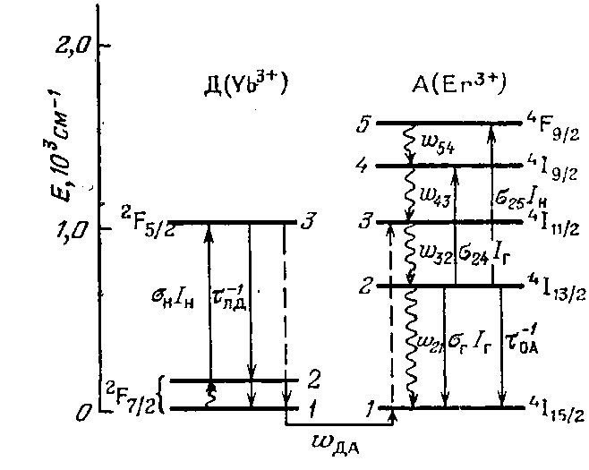
Рис. 3.4. Эквивалентная схема энергетических уровней системы ионов
Yb³⁺–Ег³⁺ и переходов между ними, описывающая работу ЭЛП.
I_{H} и I_{Г}—интенсивности излучения накачки и генерации (см⁻¹ ⋅с⁻¹ ),
σ_{Н} и σ_{Г} — эффективные поперечные сечения поглощения на частоте накачки и индуцированного излучения на частоте генерации (см²),
σ_{ij}— поперечные сечения поглощения между уровнями i и j акцептора (см²). ω_{ij} — скорость безызлучательной релаксации возбуждения между уровнями i и j (с⁻¹),
ω_{ДА} — эффективная скорость БПВ в паре YB³⁺—Er³⁺(c⁻¹).
τ_{лД}—люминесцентное время жизни Yb³ ⁺ на уровне ²I_{5/2} (3Д).
τ_{0А} – излучательное время жизни ионов Ег³+ на метастабильном уровне
⁴I_{13/2} (2А)

Рассмотрим подробнее требования, предъявляемые к эрбиевым стеклам как активной среде, с целью максимализации энергетических характеристик эрбиевых лазеров. Выполним теоретический анализ процессов накопления ионов Ег³⁺ в метастабильном состоянии и генерации стимулированного излучения на примере модели ЭЛП, возбуждаемого монохроматическим прямоугольным импульсом излучения неодимового лазера (I_{н}(ν,t)=I₀δ(ν-ν_{н})t, 0 ≤ t ≤ t_{н} где ν_{н} и I_{н} — частота излучения (с⁻¹) и интенсивность пучка фотонов (см⁻²⋅с⁻¹) в импульсе лазера накачки). Строгая кинетическая модель ЭЛП достаточно сложна. На рис. 3.4 приведена упрощенная эквивалентная схема уровней и переходов между ними, определяющих динамику накопления энергии возбуждения в метастабильном состоянии и процесс генерации. При ее составлении учтено, наряду с процессами возбуждения, БПВ и генерации, также наличие наведенного поглощения ионов Ег³⁺ в метастабильном состоянии на частотах накачки и генерации (ν_{r}), за которое ответственны крылья полос поглощения, соответствующих переходам ⁴I_{13/2}→⁴F_{9/2} (ν₀≈8900 см-¹) и ⁴I_{13/2}→⁴I_{9/2} (ν₀ ≈ 6100 см⁻¹). В схеме на рис. 3.4 учтено также, что для получения генерации в системе ионов Ег³⁺ в стекле, согласно анализу структуры их спектров люминесценции, наиболее благоприятны переходы с уровня ⁴I_{13/2} на одну из трех нижних штарковских компонент уровня ⁴I_{15/2}, энергетически разнесенных на 40–50 см⁻¹ (ΔЕ << k_{Б}Т). Переходы на компоненты 4–8 уровня ⁴I_{15/2} , отстоящие от нижней компоненты на 200—500 см⁻¹ (ΔЕ≥ k_{Б}Т), имеют значительно меньшие поперечные сечения (в 5–20 раз) и, к тому же, сильнее перекрываются по энергии с полосой наведенного поглощения. Поэтому условия для получения на них эффективной генерации, к сожалению, неблагоприятны. Учтено также, что вероятность прямых безызлучательных переходов из верхних возбужденных состояний ионов Ег³⁺ (состояний 3–5) в основное состояние ничтожно мала по сравнению с вероятностями каскадной релаксации с участием всех промежуточных уровней.
Используя обозначения, введенные на рис. 3.4, систему кинетических уравнений, описывающих изменение населенностей N_{i} уровней ионов Yb³⁺ и Ег³⁺ во время накопления возбуждения на метастабильном уровне ⁴I_{13/2} (2 А) и генерации стимулированного излучения, можно записать в следующем виде:
(3.9)

Строгое решение системы (3.9) необходимо искать совместно с решениями уравнений для плотности излучения в резонаторе ОКГ. Учитывая сложный вид зависимости ω_{RA}(N_{2А}), получение его затруднительно. Однако при стационарном режиме накачки , где t_{пор} — отрезок времени от начала накачки до достижения пороговой инверсной населенности ΔN_{пор} = (N_{2A}—N_{1A})_{пор} и приемлемых условиях
ω₃₂, ω₄₃, ω₅₄ >>σ₂₄I_{Г}, σ₂₅I₀ (3.10)
систему (6.1) можно заменить уравнением для инверсной населенности
(3.11)
где Уравнение (3.11) нелинейно, так как ω_{ДА}=f(ΔN). Если вид функции f известен, его решение можно найти численными методами. Вместе с тем очевидно, что для минимизации ΔN_{nop} необходимо обес-. печить выполнение условия
(3.12)
В этом случае решение (3.11) не вызывает затруднений. ; На начальной стадии работы лазера, когда индуцированное излучение отсутствует (I_{Г} = 0) и происходит процесс накопления частиц на уровне 2А,
(3.13)
где
(3.14)
Отсюда легко определить момент времени t_{nop}:
(3.15)
и пороговую плотность энергии накачки активной среды объема V:
(3.16)
которая должна приближаться к минимальному значению
(3.17)
при реализации условия t_{nop}<<τ_{лА} за счет увеличения I₀. В этих формулах β_{н} — коэффициент неактивных потерь в стекле на частоте накачки (см⁻¹), а ΔN_{nop}, как легко показать, определяется выражением
(3.18)
где β_{Г} и – коэффициенты неактивных потерь на частоте генерации и потерь на излучение в резонаторе ОКГ (см⁻¹) соответственно, R – коэффициент отражения выходного зеркала резонатора, /_{г} – длина активного элемента по каналу генерации. Учитывая далее уравнения для плотности излучения в резонаторе лазера, несложные, но громоздкие выкладки позволяют получить следующие полезные выражения для выходной мощности ε_{вых} и к.п.д. (η) ЭЛП в квазистационарном режиме генерации:
, (3.19)
(3.20)
Здесь – квантовая эффективность переноса энергии в паре Yb³⁺–Er³⁺ при стационарном уровне инверсии,
(3.21)
Последнее выражение учитывает возможность нарушения условия (3.12), приводящего к уменьшению действующего значения коэффициента поглощения на частоте накачки. Значение вероятности , очевидно, меньше значений, измеряемых при низких уровнях возбуждения. Однако здесь существенно, что оно стремится к стационарной величине, определяемой остаточной населенностью основного уровня 1А, так как с возникновением генерации эффективная излучательная дезактивация возбужденных ионов Ег³⁺ позволяет акцепторным центрам, эффективность взаимодействия которых с донорным окружением максимальна, многократно участвовать в процессе БПВ даже в отсутствие миграции по ним энергии возбуждений.
Анализ выражений (3.16), (3.18), (3.19) позволяет выявить следующие условия, при выполнении которых к. п. д. ЭЛП должен быть близок к предельному значению η^{max}=ν_{Г}/ ν_{Н}
(3.22)
Условие 1) определяет минимальную концентрацию ионов Ег³⁺ в стекле и, следовательно, пороговую энергию накачки и Iо. Для их уменьшения необходимо найти матрицы с возможно большими значениями ω_{ДА}. Наибольшие эффективности переноса в паре Yb³⁺ – Ег³⁺ реализуются в фосфатных и боратных стеклах. Учитывая, что (при N_{2A} = (0,4 – 0,5)N_{Er}), находим, что в этих стеклах обычно при N_{Er}≥ (3–4)⋅10¹⁹ см⁻³. Для сравнения укажем, что в силикатных стеклах требуется по меньшей мере N_{Er}≥(8–10)·10¹⁹ см⁻³.
Наличие наведенного поглощения на частоте накачки затрудняет выполнение условия 2). При реальных значениях k_{H}≈5⋅10⁻² см-¹, β_{H}≈(1-2)⋅ 10⁻³ см⁻¹ и 0,5(N_{Ег} +ΔN_{nop}) = 2⋅10¹⁹ см⁻³ величина σ₂₅ должна быть меньше (1–2)⋅ 10⁻²² см². В противном случае это поглощение будет существенно уменьшать к. п. д. ЭЛП. Экспериментальные измерения уровня наведенного поглощения показали, что условие 2) критично. Преимущество имеют фосфатные стекла, у которых σ₂₅ меньше, чем в силикатных. Вообще же необходимо выбирать матрицы с большими σ_{H} и сдвигать v_{H} возможно дальше в высокочастотную область. Фосфатные стекла и с этой точки зрения предпочтительнее, так как имеют большие по сравнению с силикатными значения σ_{H} и благодаря большей ω_{ДА} при идентичных условиях обеспечивают (к_{н})_{эфф} → к_{н} при более высоких I₀.
Условие 3) сводится к требованию обеспечить минимальный уровень неактивных потерь на частоте генерации. Малое сечение σ_{Г} ограничивает возможности выполнения условия 3) за счет увеличения β_{И} путем уменьшения R. К тому же наличие наведенного поглощения в области генерации эквивалентно дополнительному уменьшению действующего значения сечения индуцированного излучения до величины σ_{Г}*= σ_{Г} – 0,5 σ₂₄ Таким образом, требования к чистоте и оптической однородности эрбиевых стекол гораздо жестче, чем в случае неодимовых. При этом их необходимо очищать не только от сопутствующих примесей РЗЭ и переходных металлов, но особенно от растворенных в стекле гидроксильных групп. Коэффициент поглощения последних в области 1,54 мкм возрастает по сравнению с областью 1,06 мкм в 70–100 раз и становится весьма существенным (около 1,5⋅10⁻³ см⁻¹ при N_{OH} = 1 ⋅ 10¹⁹ см⁻³ в фосфатном стекле). Следовательно, эрбиевые стекла, пригодные для применения в лазерах, должны быть тщательно обезвожены. Требование к уровню обезвоживания, обеспечивающего минимизацию β_{Г}, примерно соответствует вытекающему из условия q_{Er}→1 требованию N_{OH}≤ (5—7)⋅10¹⁸ см⁻³. Влияние наведенного поглощения было бы незначительным при σ₂₄ < 1⋅10⁻²² см². Это требование гораздо жестче, чем условие 4). В какой степени оно выполняется, к настоящему времени установить не удалось. Максимум соответствующей полосы поглощения (переход ⁴I_{13/2} → ⁴I_{9/2} ) лежит, как уже указывалось выше, около 6100 см⁻¹, что примерно на 400 см⁻¹ меньше, чем v_{r}. Интенсивность этой полосы соизмерима с интенсивностью перехода ⁴I_{15/2}→ ⁴I_{13/2} . Поэтому, несмотря на значительное смещение v_{r} относительно максимума, значение σ₂₄ может существенно превышать вышеуказанный предел.
Условие 5) накладывает ограничение на интенсивность излучения накачки сверху из-за конечной величины . Условие 6) эквивалентно требованию, чтобы интенсивность излучения накачки значительно превышала пороговую, поскольку обычно t_{H} ≤ τ. Оно ограничивает оптимальные значения I₀ снизу. Оценим, в какой степени выполняются условия 5) и 6) в различных матрицах. Для силикатных стекол при N_{Er}= 8 ⋅10¹⁹ см⁻³ обычно ≈ (2,5-4)⋅10³ с⁻¹, σ_{H} ≈ 1⋅10²¹ см². Тогда I₀ <<(2,5—4) ⋅ 10²⁴ см⁻²⋅ с⁻¹, что при длительности накачки tн = 5⋅10⁻³ с соответствует плотности энергии излучения накачки 2500–4000 Дж/см². С другой стороны, условие 6) дает I₀<<2,.2⋅10²³ см⁻²⋅с⁻¹ (210 Дж/см²). Таким образом, удовлетворить сразу обоим условиям 5) и 6) в случае силикатных стекол затруднительно. Для фосфатного стекла при N_{Er} ≈ 3,5 ⋅ 10¹⁹ см⁻³, ≈ 0,65 ⋅ ⋅10⁴ с⁻¹, σ_{H} = 2⋅10⁻²¹ см² и к_{H} ≈ 6⋅10⁻² см⁻¹ условие 5) имеет вид I₀ << 3,3⋅10²⁴ см⁻²⋅с⁻¹ (3100 Дж/см²), а условие 6) – вид I₀ >> 8,2⋅10²² см⁻²⋅с⁻¹ (77 Дж/см²). Эти условия менее жесткие, чем для силикатных стекол, однако тоже достаточно напряженные. Их выполнение усложняется при уменьшении t_{H}. Необходимо также отметить, что требуемые для реализации высоких к. п. д. плотности энергии накачки очень высоки даже для лазерного способа возбуждения. Для силикатного стекла они превышают порог лучевого разрушения стекла по включениям платины (700-1000 Дж/см²).
Таким образом, проведенный анализ показал, что в оптимальных условиях энергетический к. п. д. ЭЛП может приближаться к теоретическому пределу. При этом интегральная яркость излучения таких ЭЛП может на полтора-два порядка превышать яркость неодимовых лазеров. Однако достижение высоких энергетических характеристик ЭЛП в режиме свободной генерации возможно только в весьма жестких условиях, требующих оптимизации химического состава стекла и концентраций активаторов, высокой лучевой прочности стекла, высоких плотностей энергии излучения накачки и максимального сдвига длины волны излучения ОКГ накачки в коротковолновую сторону (до 1,050–1,054 мкм). Лучшими матрицами для рабочего вещества ЭЛП являются фосфатные, имеющие решающие преимущества перед силикатными. С ними по эффективности БПВ могли бы конкурировать только боратные стекла, однако в последних квантовый выход люминесценции ионов Ег³⁺, к сожалению, крайне мал (≤0,07) из-за большей эффективности процессов МФР. В ряду фосфатных стекол предпочтение следует отдать составам, позволяющим вводить без ухудшения технологических свойств возможно большие концентрации ионов Yb³⁺ и обладающим высокими σ_{H}, σ_{Г} и максимальной эффективностью переноса в паре Yb³⁺–Ег³⁺. Их следует искать среди систем, допускающих максимальное сближение РЗИ, т. е. имеющих минимальное R_{min}.

Параметры импульсного лазера накачки для EDFA

Коэффициент усиления EDFA с непрерывной накачкой представляет собой постоянную во времени функцию (G(t) = const). В этом случае погрешность, образующаяся при усилении, ограничивается в основном собственными шумами усилителя.
То есть, если рассматривать, например такой параметр как статистическая амплитуда логической единицы (логического нуля) от времени на выходе EDFA , то с некоторым приближением можно так же считать его функцией, не зависящей от времени.
(3.23)

В случае же импульсной накачки, коэффициент усиления и соответственно амплитуды импульсов, соответствующих логической единице и логическому нулю будут являться функциями заведомо непостоянными во времени.
Рассмотрим как ведет себя коэффициент усиления EDFA во времени и, основываясь на [11], оценим временные характеристики выходного сигнала в условиях импульсной накачки.
Рис. 3.5. Плотность потока энергии выходного излучения EDFA в условиях импульсной накачки

На рис. 3.5 приведена форма кривой, выражающей зависимость выходного излучения ОУ и соответственно и коэффициент усиления от времени при воздействии одного прямоугольного импульса накачки. Оценим временные характеристики излучения [13].
τ₂ = 1·10⁻² с – время жизни верхнего уровня;
Так как в EDFA резонатор отсутствует время жизни фотонов в резонаторе будет равно времени прохождения фотона вдоль всей длины активного вещества.
τ_{р} = l/c₁ (3.24)
где l – длина активного вещества (легированного эрбием волокна). Примем l = 15м.
с₁ – скорость фотона в активном веществе.
с₁ = с / n_{AB} (3.25)
c = 3·10⁸ м/с – скорость света в вакууме;
n_{AB} ≈ 1,7 – показатель преломления легированного волокна;
По формуле (3.4) вычислим значение параметра G для легированного эрбием волокна.
Приняв n=2 и подставив значения G и τ₂ в формулу (3.9) получим частоту колебаний плотности потока энергии
Постоянная времени
t_{у} ≈ 2τ₂/n = 2·10⁻²/2 =10⁻²с

Для малого входного сигнала выходная мощность ОУ:
(3.26)
где η – энергетический коэффициент преобразования из излучения накачки в выходное излучение (980нм → 1550нм). η = 0,16 [].
P_{нак.вх.}– мощность накачки на входе ОУ.
Приняв P_{вых}=20 дБм = 100 мВт, рассчитаем необходимую мощность накачки на входе ОУ
(3.27)
Требуемая нестабильность коэффициента усиления составляет -20дБм, что означает, что нестабильность выходной мощности должна составлять порядка 0,01 мВт.
Оценим необходимые параметры лазера накачки для обеспечения требуемого значения нестабильности коэффициента усиления.
Выходное излучение ОУ для сигнала соответствующего логической единице будет иметь вид представленный на рис. 3.6.

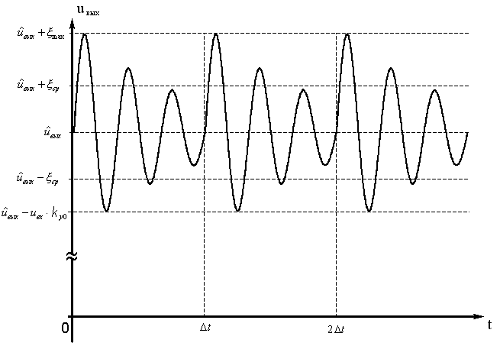
Рис. 3.6. Выходной сигнал ОУ EDFA, соответствующий логической единице для случая равенства периода накачки и длительности бита (T_{н} = Δt)

На этом рисунке приведены следующие обозначения:
– среднее значение уровня логической единицы
ξ_{ср} – среднее отклонение уровня
ξ_{max} – максимальное отклонение уровня
u_{вх}·k_{у0} – минимальное значение усиленного сигнала
Δt – длительность импульса одного бита информации.
График приведен для случая, когда период следования импульсов накачки совпадает с длительностью бита информации Δt.
Примем Δt=6,45нс, что соответствует длительности бита потока STM-1 (155 Мбит/с).

